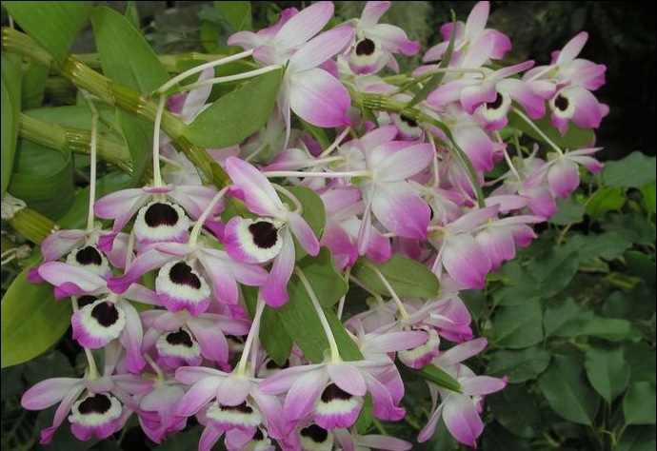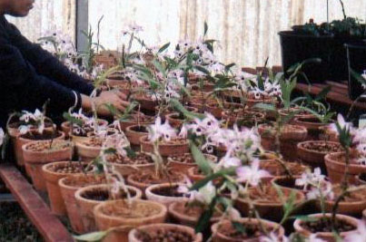
Figura 1. Aspecto geral da flor da olho-de-boneca (a) e dos vasos que compuseram o experimento (b).
a
b

Tabela 1. Médias observadas para as variáveis estudadas. Valores seguidos da mesma letra não diferem estatisticamente entre si ao nível de 5%.
 | Variáveis
Tratamentos | Mortalidade no primeiro ano | N | Mortalidade no segundo ano | N | Altura da planta no primeiro ano | N | Altura da planta no segundo ano | N | Número de brotos laterais | N | Vigor | N
Pó-de-xaxim | 12,5 a | 24 | 12,5 a | 24 | 21,2a | 21 | 23,5a | 21 | 0,04 a | 21 | 7,14 a | 21
Fibras de coco lavadas | 25,0 ab | 24 | 41,7 bc | 24 | 18,6 ab | 14 | 8,7b | 14 | 0,21 a | 14 | 5,9b | 14
Fibra de coco | 25,0 ab | 24 | 29,2 ab | 24 | 18,9 ab | 17 | 11,2b | 17 | 0,11 a | 17 | 5,6 b | 17
Mistura de pó-de-xaxim : caroços de paliteiro | 41,67 bc | 24 | 45,8 bc | 24 | 20,3 ab | 13 | 14,7b | 13 | 0,31 a | 13 | 5,8b | 13
Caroços de açaí | 44,44 bc | 18 | 44,44 bc | 18 | 15,8 b | 10 | 10,4b | 10 | 0,00 a | 10 | 4,8b | 10
Caroços de palmiteiro | 54,17c | 24 | 58,3 c | 24 | 21,1 ab | 10 | 13,9b | 10 | 0,30 a | 10 | 4,9b | 10

Tabela 2: Associação entre as variáveis estudadas. * correlações significativas ao nível de p > 0,05, para N=85.

Variáveis | Mortalidade no primeiro ano | Mortalidade no segundo ano | Altura no primeiro ano | Altura no segundo ano | Número de brotos laterais | Vigor
Mortalidade no primeiro ano | 1,00 | 0,92* | -0,15 | -0,41 | 0,48 | -0,86*
Mortalidade no segundo ano |  | 1,00 | -0,16 | -0,61 | 0,64 | -0,84*
Altura no primeiro ano |  |  | 1,00 | 0,67 | 0,53 | 0,52
Altura no segundo ano |  |  |  | 1,00 | -0,17 | 0,73
Número de brotos laterais |  |  |  |  | 1,00 | -0,20
Vigor |  |  |  |  |  | 1,00

